DERRAME DE CUTTING POR ROTURA DE CONTENEDOR
Fecha del accidente: 31-10-17 | Lugar: Aguada Pichana – TOTAL | Alerta Nº 18/2017

A – Descripción del evento
Siendo las 13:30 hs, el camión- grúa de Segar transitaba por el camino de Aguada Pichana en dirección a Treater con cuatro contenedores de Cutting base Aceite, proveniente del equipo HP 213. Durante el recorrido por el camino interno del yacimiento, el chofer se detiene antes de ingresar a la ruta N°7, para revisar la carga, allí observa que el último contenedor ubicado en el semirremolque playo estaba perdiendo el cutting debido a una rajadura del mismo. En ese momento se encuentra con un portacontenedor que venía desde Treater con un contenedor vacío. Se procede a bajar el contendor del semi y se lo coloca dentro del vacío que traía el portacontendor M 65b. Posteriormente da aviso cumpliendo con el rol de emergencias y realiza el saneamiento de forma manual, levantando lo caído en el suelo (aproximadamente 100 Lts). Para completar y asegurar la correcta remediación y teniendo presente que era sobre el camino (superficie muy compactada), el supervisor decide movilizar la Retroexcavadora M 40b desde el equipo 676 hasta el lugar del evento, asegurando con esto la remoción de la capa superior de superficie 2 x 1 mts (aproximadamente 3 cm de profundidad).
B – Causas
CAUSAS INMEDIATAS: No advertir sobre el uso de equipo defectuso (no se divisa el estado del contenedor debido a que no es posible chequearlo a simple vista y además la rotura se produce en el camino por la vibración)
CAUSAS RAICES: Camino defectuoso: Lo que hace que el contenedor lleno golpee contantemente contra el chasis del camion (Aaunque este fijado) y se produzca la rotura del mismo (contenedor).

C – Consecuencias
- Derrame de Cutting (aproximadamente 100 lts)
D – Acciones Correctivas
- Se modifica sistema de transporte de contenedores. Se colocan contenedores vacíos fijos sobre el semirremolque playo, de manera tal que se coloquen los contenedores llenos en el interior de los mismos, y funcionen como bandejas ecológicas.
- Se confecciona Alerta de Seguridad y difunde al personal operativo y supervisión.
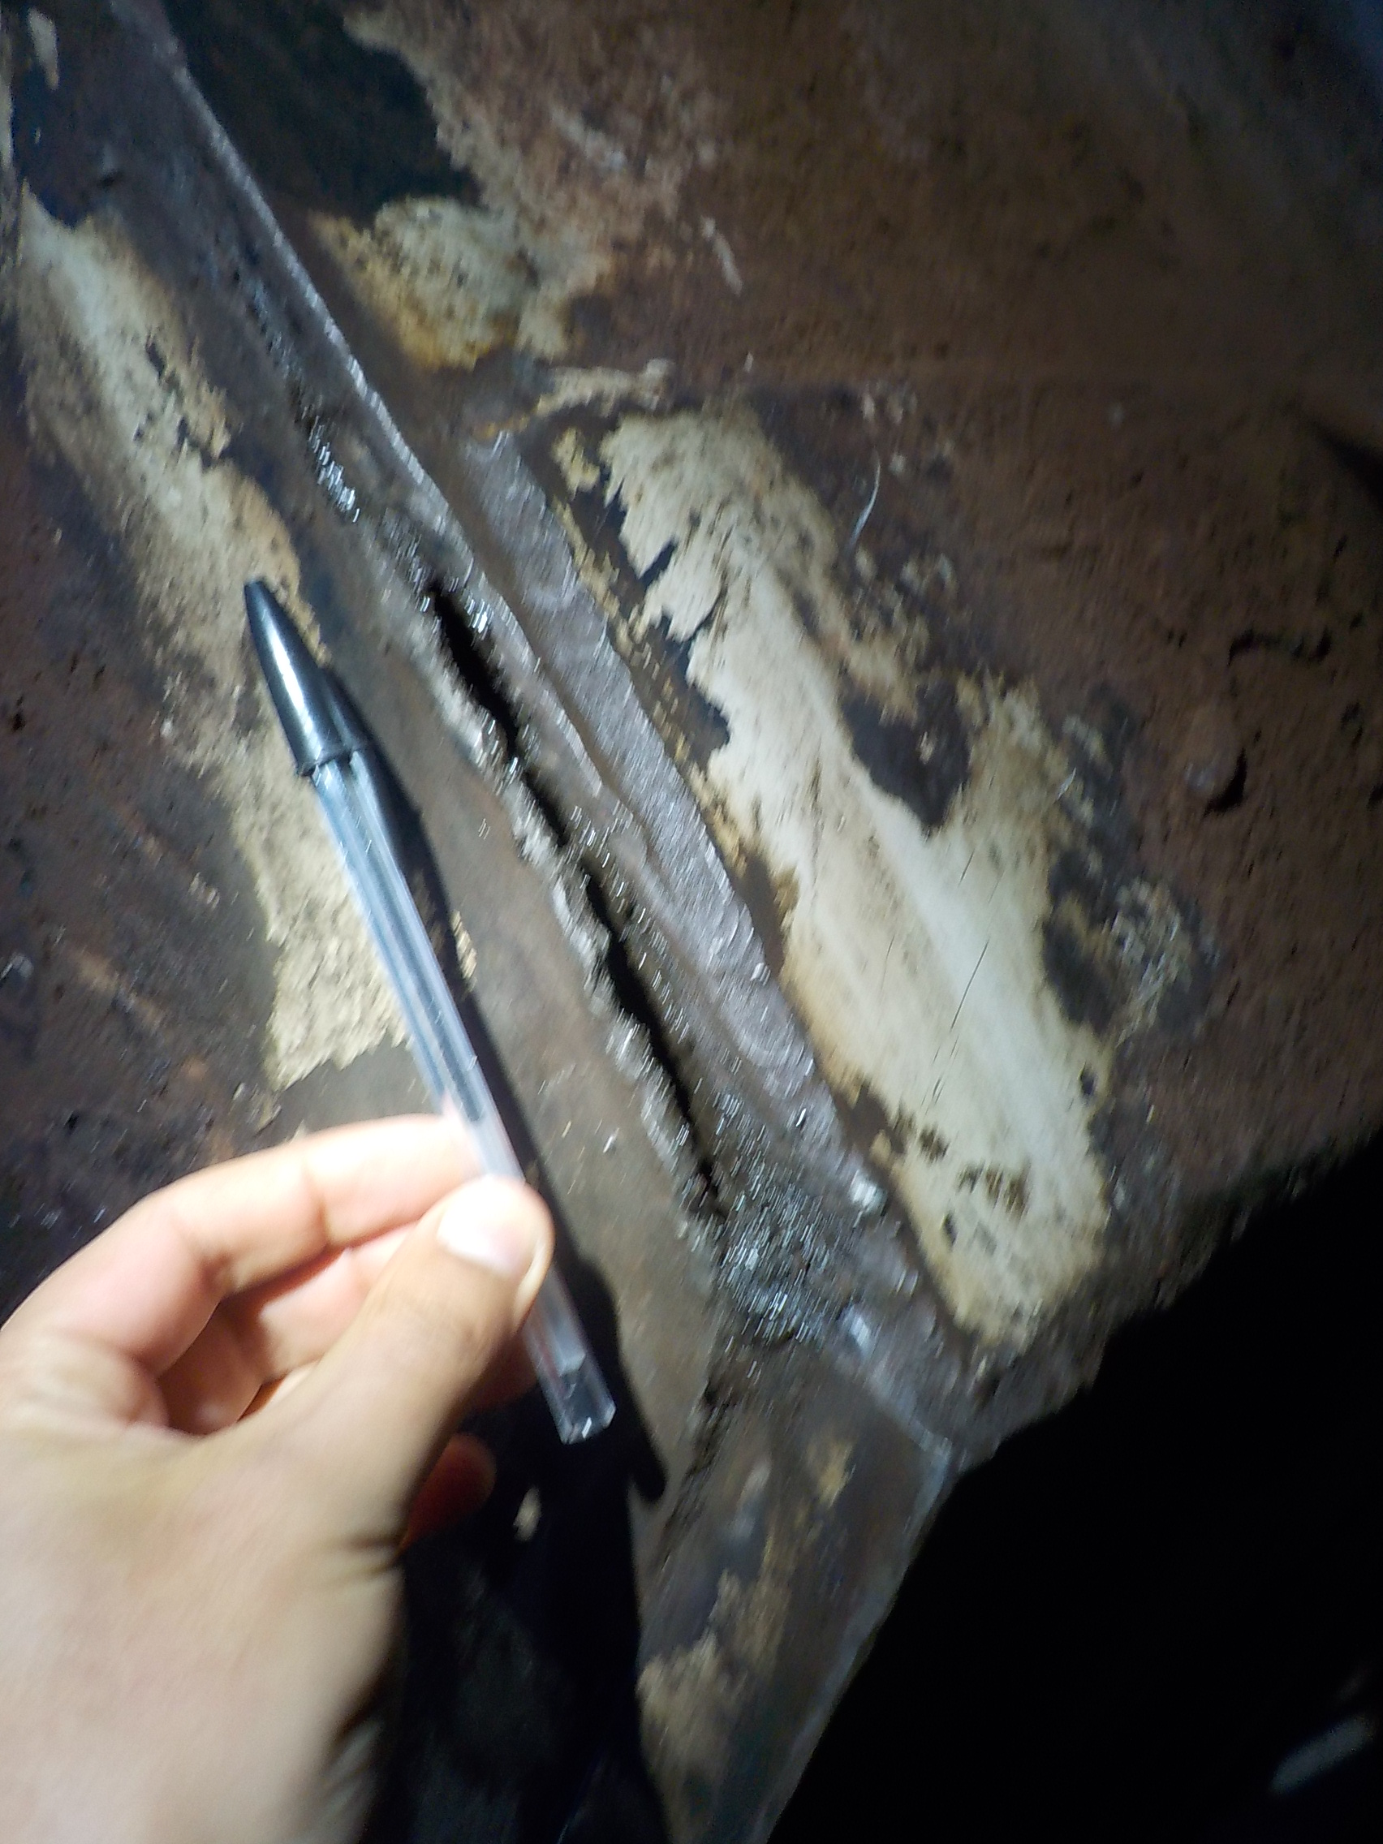
Recuerde:
Antes de realizar cualquier tarea “ANALICE los RIESGOS" de esta manera evitaremos consecuencias negativas.

